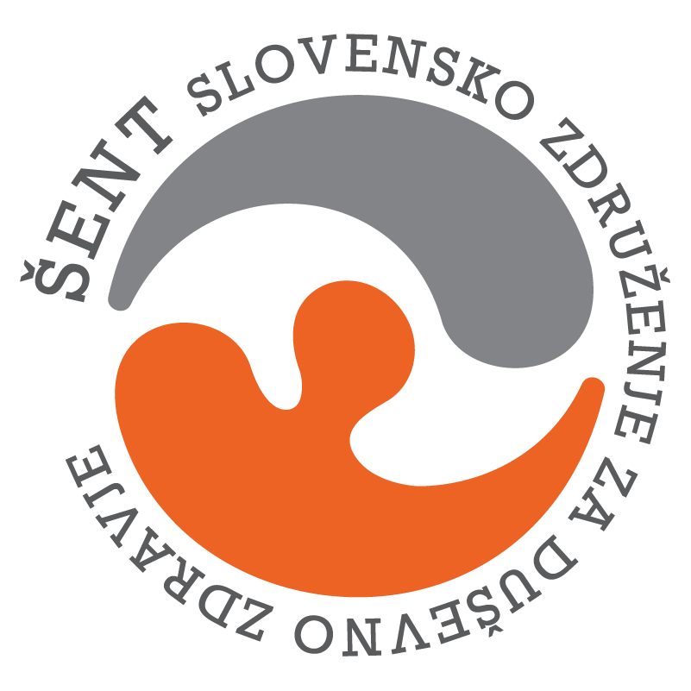
PROGRAM DNEVNEGA CENTRA ŠKOFJA LOKA; OD 26.10. – DO 30.10.2026
Naslov: Mestni trg 38, 4220 Škofja Loka
e-mail: alenka-ema.malovrh@sent.si
Tel.: 04 518 37 30
kontaktna oseba: Alenka Ema Malovrh
PONEDELJEK | TOREK | SREDA | ČETRTEK | PETEK
8.00 – 10.00  DRUŽENJE OB KAVI | 8.00 – 10.00  DRUŽENJE OB KAVI | DNEVNI CENTER JE ZAPRT | 8.00 – 9.00  DRUŽENJE OB KAVI | 8.00 – 10.00  DRUŽENJE OB KAVI
10.00 – 14.30  PROSTOČASNE AKTIVNOSTI  (sprehod, družabne igre, druženje) | 10.00 – 14.30  PROSTOČASNE AKTIVNOSTI  (sprehod, družabne igre, druženje) | DNEVNI CENTER JE ZAPRT | 9.00 – 13.00  SKRITI KOTIČKI ŠKOFJE LOKE  (Jasna K. H., VGC) | 10.00 – 12.00  SPREHOD / POHOD (glede na vreme)
12.30 – 13.30  PODPORNA SKUPINA | 12.30 – 13.30  ZDRAV NAČIN ŽIVLJENJA | DNEVNI CENTER JE ZAPRT | 13.00 – 14.30  DRUŽABNE IGRE | 12.00 – 13.30  DRUŽABNE IGRE, DRUŽENJE OB GLASBI
13.30 – 14.30  INDIVIDUALNI RAZGOVORI  Po predhodni najavi | 13.30 – 14.30  INDIVIDUALNI RAZGOVORI  Po predhodni najavi | DNEVNI CENTER JE ZAPRT | 13.30 – 14.30  INDIVIDUALNI RAZGOVORI  Po predhodni najavi | 13.30 – 14.30  SKRB ZA PROSTOR
* Pridržujemo si pravico do spremembe urnika zaradi organizacijskih razlogov.

